考生须知
各位考生：
为保证普洱市考试录用公务员面试工作顺利进行，圆满完成面试工作任务，现将有关事项明确如下：
一、面试方式
无领导小组讨论。
无领导小组讨论是运用科学合理的测评方法检测考生综合素质的一种方式，考生在小组中角色平等，小组就一个主题展开讨论，考官从内容维度和过程维度两个方面对考生进行综合性的考察评价，内容维度是指认识分析问题的广度和深度，提出解决问题的意见方法的针对性和可行性，是实质内容和核心要素，过程维度是指讨论过程中考生的行为表现。
面试过程中，考生重点在于突出表现个人能力，同时要充分体现团队精神，要能够发表独到见解和敢于坚持正确观点，如果出现意见分歧，不得采用简单表决的方式促成意见统一，也应慎用中庸妥协、轻易放弃或改变自己观点的方法，要善于思考和灵活运用意见不一致时的处理技巧，寻找默契，达成共识。
小组讨论应当紧扣主题、联系实际，目标要明确、思路要清晰、论点要正确、论据要充分、结构层次要清楚、思维逻辑要严密，发言时机要选择得当、时间规定要把握得好、发言应有实质内容、语言表达简洁明了，要调整好心态、稳定情绪、沉着应对、不必紧张，尽量做到恰如其分、恰到好处，充分发挥正常水平，力争取得较好的面试效果。
二、面试时间
（一）总体安排面试时间：2015年8月18日-8月22日。
（二）每天每个考场面试时间：
上午08:30-10:00 完成本考场上午第一轮面试
上午10:00-11:30 完成本考场上午第二轮面试
下午14:00-15:30 完成本考场下午第一轮面试
下午15:30-17:00 完成本考场下午第二轮面试
（三）每轮考生面试时间：
第一阶段是准备发言阶段。每位考生构思讨论发言提纲准备发言，共10分钟。
第二阶段是独立发言阶段。每位考生发言、阐述观点，每位考生3分钟。
第三阶段是自由讨论阶段。小组自由讨论发言、要求达成一致意见，小组以6人30分钟为基准，每增加1人讨论时间增加5分钟。
如果本小组准备发言阶段、独立发言阶段中提前结束，主考官可提前宣布进入下一阶段；如果第一轮面试提前结束，主考官可安排第二轮面试可提前开始。
准备发言阶段结束前，如果考生对讨论程序还有不理解的，可以提问，独立发言阶段开始后，不得再提问。
三、面试地点
普洱市考试录用公务员面试设置一个面试考点，设在中共普洱市委党校，共设13个考场，负责全市党群口和政府口单位以及省级垂管委托招考的地方税务系统招考职位的面试工作。
四、面试其他事项
（一）参加上午面试的考生于上午7:30之前、参加下午面试的考生于下午13:00之前，凭身份证原件、面试确认表准时进入到候考室准备抽签，工作人员认真核对考生的身份证原件、面试确认表等相关信息，宣布应试纪律要求。候考室实行全封闭管理，考生应遵守纪律，服从管理，背包、通讯工具等物品不得携带进入面试考场，应按指定位置统一存放保管，待面试结束后再领取，领取后不得再进入候考室;在候考室等候面试期间不得吵闹喧哗，不得吸烟，不得擅自离开或随意出入候考室。
对临时缺考或不按时到场参加面试的人员界定为：当天上午或下午的全部考场中有任意一个考场的第一轮面试考生引导出候考室就视为临时缺考或不按时到场，视为自动弃权，取消面试资格，并视情况予以相应处理。
候考室内工作人员按以下办法组织考生抽签：
一是抽取试卷号。采取随机原则抽取当天上午或下午的面试试卷号，将抽取的面试试卷号立刻报告普洱市考试录用公务员面试工作领导小组办公室主任，以便从保密室提取面试试卷。
二是抽取考场号。采取随机原则抽取考生面试考场号，并指导考生将抽取的面试考场号填入抽签表相应位置。
三是抽取轮次号。采取随机原则抽取考生面试轮次号，并指导考生将抽取的面试轮次号填入抽签表相应位置。
四是抽取胸牌号。采取随机原则抽取考生面试顺序胸牌号，并指导考生将抽取的面试顺序胸牌号填入抽签表相应位置。
考生抽签结束后等候引导员按抽签顺序引领进场面试。
（二）面试过程中，面试胸牌号是考生的唯一标识，考生不能提及任何能够识别个人身份的信息，具体是指包括考生的姓名、籍贯、简历、身份证号、准考证号，本人父母及亲朋好友的姓名，考生毕业院校的具体名称，考生现在或曾经工作过的单位的具体名称，考生报考单位的具体名称、岗位代码等能识别个人身份的信息；考生不得穿着有执法单位行业特征的制式服装参加面试。违反规定的，其面试总成绩将被扣5分。
考生参加面试要求穿着打扮得体，整洁干净，不邋遢即可，提倡厉行节约，反对铺张浪费，应尽量减轻家庭经济负担。
（三）讨论过程中考生必须讲普通话；考生不得在题本上书写，如需书写，可用发放的草稿纸书写；考生离开考场时不准带走题本、草稿纸等资料；公告成绩时，应及时前往查看。
面试成绩经人大监督人员、政协监督人员等相关人员签字确认后生效；综合成绩上午面试的争取下午张贴公告，下午面试的争取当天晚上张贴公告；如考生涂抹张贴在成绩公告栏内的姓名、成绩等信息，必须到市级公务员主管部门说明理由，并视情况，通知涉及考生提交相关资料到市级公务员主管部门再次进行资格复审，如果复审不合格，直接取消面试成绩。
（四）组织公开考试录用公务员，其目的是为考生创造一个公平竞争的环境和搭建一个公平竞争的平台，充分体现考试录用公务员公开、平等、竞争、择优的原则，使考试录用公务员工作逐步走入正规化、法制化、科学化的轨道，在整个考试录用公务员工作的过程中，考生不得找人说情、干扰考试录用工作秩序和给从事考试录用工作的工作人员（包括体检阶段具体从事体检的医生）以及各个环节上的工作人员施加压力，避免影响考试录用公务员工作的公正性。
违反纪律的，视情节给予取消面试或录用资格，一定年限内或终身禁考公务员的惩罚；触犯法律的，移交司法机关处理。
（五）在考录过程中，考生必须经常地、及时地登录云南省公务员考试专题信息网（http://gwyks.ynhrss.gov.cn）、普洱市人民政府网（http://www.puershi.gov.cn）、普洱党建网（http://www.pedj.gov.cn）、普洱市人力资源和社会保障网（http://www.pers.gov.cn）查询公告通知等考录事项，若因查看非官方网站的错误信息造成失误或因考生未及时登录网站查询而导致不按时参加面试、体检（体测）、考察等各个环节的工作，造成的后果，由考生本人自行承担。
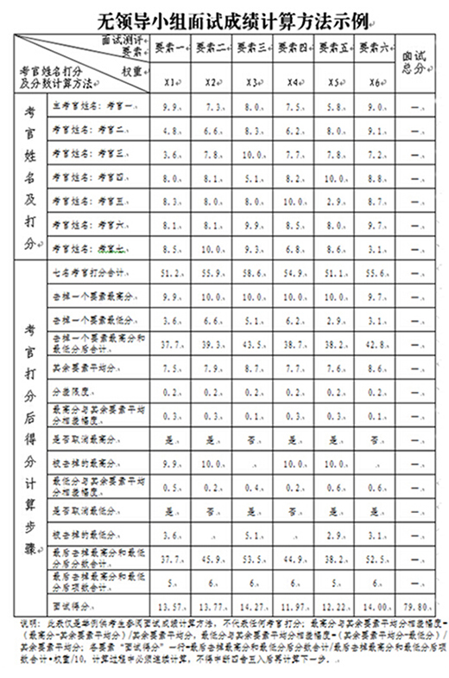
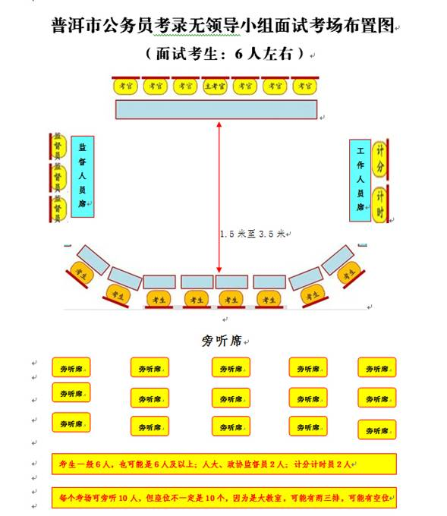
公务员法第六十八条规定回避的情形
一、什么是直系血亲？
所谓直系血亲，是指彼此之间具有直接的血缘关系；包括己身所从出的直系长辈血亲和从己身所出的直系晚辈血亲，即生育自己的和自己所生育的上下各代亲属。从自身往上数的亲生父母、祖父母、外祖父母、曾祖父母、外曾祖父母、高祖父母、外高祖父母等均为长辈直系血亲。从自身往下数的亲生子女、孙子女、外孙子女、曾孙子女、外曾孙子女、玄孙子女、外玄孙子女等均为晚辈直系血亲，是与自己同一血缘的亲属。直系血亲是具有直接血缘联系的最亲近的亲属。
直系血亲也包括拟制的直系血亲，例如：养父母与养子女，养祖父母与养孙子女，有抚养关系的继父母与继子女，他们之间的关系适用自然直系血亲的权利和义务关系。
二、什么是旁系血亲和三代以内旁系血亲？
旁系血亲是具有间接血缘关系的亲属，即非直系血亲而在血缘上和自己同出一源的亲属。
三代以内旁系血亲是在血缘上和自己同出于三代以内的亲属。 这里的三代是,从自己开始计算为一代的三代。例如：1、亲兄弟姊妹和自己同源于父母，自己是第一代，父母是第二代，所以亲兄弟姊妹之间是二代以内旁系血亲；2、伯叔、姑母、堂兄弟姊妹和自己同源于祖父母，自己是第一代，父亲和伯叔、姑母是第二代，祖父母是第三代，而这些亲属都源于第三代，所以自己与伯叔、姑母、堂兄弟姊妹之间是三代以内旁系血亲；3、舅父、姨母、表兄弟姊妹和自己同源于外祖父母，自己是第一代，母亲和舅父、姨母是第二代，外祖父母是第三代，而这些亲属都源于第三代，所以自己与舅父、姨母、表兄弟姊妹之间也是三代以内旁系血亲。
三代以内旁系血亲是指同源于祖 ( 外祖 ) 父母的旁系血亲。按照我国婚姻法的计算方法，三代以内旁系血亲是指：伯、叔、姑、舅、姨、侄子 ( 女 ) 、外甥、外甥女、堂兄弟姐妹、姑舅表兄弟姐妹、姨表兄弟姐妹等。
三、什么是近姻亲关系？
近姻亲关系是指三代以内有共同祖先的血缘关系。近姻亲关系：包括配偶的父母、配偶的兄弟姐妹及其配偶、子女的配偶及女子配偶的父母、三代以内旁系血亲的配偶。
四、什么是夫妻关系？
略

